# HECTOR JAVIER SALAZAR ALVAREZ

a)

resultado = a + b * c;

En esta línea, la multiplicación b * c se realiza primero debido a su mayor precedencia sobre la suma a +. El resultado es 10 + (5 * 2), lo que da 20.

resultado = (a + b) * c;

Aquí, el cálculo dentro de los paréntesis (a + b) se realiza primero, seguido por la multiplicación con c. Esto resulta en (10 + 5) * 2, que es 30.

resultado = a / b - c;

La división a / b se efectúa antes de la resta - c debido a su mayor precedencia. Esto resulta en 10 / 5 - 2, que es 0.

resultado = a / (b - c);

En esta expresión, primero se realiza la resta dentro de los paréntesis (b - c), luego a se divide por el resultado. Esto resulta en 10 / (5 - 2), que es 3.

printf("a <= b: %s\n", (a <= b) ? "verdadero" : "falso");

Aquí se evalúa si a es menor o igual a b. Dado que 10 no es menor ni igual a 5, el resultado es "falso".

printf("a > b: %s\n", (a > b) ? "verdadero" : "falso");

Se evalúa si a es mayor que b. Dado que 10 es mayor que 5, el resultado es "verdadero".

logico1 = (a > b) && (b < c);

Se evalúan dos condiciones con el operador lógico && (AND). La primera condición (a > b) es verdadera, pero la segunda (b < c) es falsa. Como && requiere que ambas condiciones sean verdaderas, el resultado es "falso".

logico2 = (a > b) || (b < c);

Se evalúan dos condiciones con el operador lógico || (OR). La primera condición (a > b) es verdadera y la segunda (b < c) es falsa. Como || requiere que al menos una condición sea verdadera, el resultado es "verdadero".

resultado = a; resultado += b;

La variable resultado se inicializa con a y luego se le suma b usando el operador +=. Esto resulta en 10 + 5, que es 15.

resultado = a + b * c - (a / b) + c;

Esta operación combina varios operadores. Primero se realiza la multiplicación b * c, luego la división a / b, y después se suman y restan de acuerdo con la precedencia de los operadores. El resultado final es 10 + (5 * 2) - (10 / 5) + 2, que es 17.

b)

Hacer una función que reciba un valor unsigned int v por parámetro y que lo multiplique por 32 usando corrimientos a la izquierda. Reportar: ¿qué pasa si el resultado ya no cabe en un unsigned int después de los corrimientos?:

Al momento de usar insigned int tienes como parámetros este usa todos los números que estén en base 2 para (2^32)-1 y al hacer desplazamientos cuando ya no cabe es que se reinicia y empieza desde 0 y otra vez empieza a hacer los recorrimientos. Por ejemplo si se usa 4294967296 que es (2^32). El recorrimiento lo empieza a hacer desde 0 y si se usa (2^32)+1 que es 4294967297 ahora lo hace con 1 y así sucesivamente.

d)

1. Descripción de lo que modifique en el codigo

Al intentar compilar y ejecutar el programa, me encontré con varios problemas. Los errores principales incluyeron problemas de compilación debido a constantes no declaradas y advertencias relacionadas con la conversión de cadenas en C++(esto al incluir la librería en mi compilador no lo podía compilar en c aunque fuera un c que solamente incluía una librería en c++ por lo que en eso hice algunas converciones). También había problemas con la inclusión y uso de archivos de encabezado (“.h”).

2. Pasos que Realicé para la Solución

2.1. Corrección en “screen.h”

- Definición de Constantes: Verifiqué y aseguré que “SCREEN_NC”, “SCREEN_NR”, “N_COLORS”, y los índices de colores (“I_NRM”, “I_RED”, etc.) estuvieran correctamente definidos.

- Declaración de Funciones: Confirmé que las funciones “gotoxy”, “clearScreen”, y “setColor” estuvieran correctamente declaradas en el archivo de encabezado.

2.2. Corrección en “screen.c”

* Inclusión del Archivo de Encabezado: Aseguré que “screen.h” se incluyera al principio del archivo “screen.c” para que todas las definiciones y declaraciones fueran accesibles.
* Definición Condicional de Plataforma: Ajusté las directivas condicionales para manejar correctamente las diferencias entre Windows y Linux/Mac.
* Implementación de Funciones:
* “gotoxy(int x, int y)”: Implementé la función para mover el cursor en función de la plataforma, ajustando para Windows y Linux/Mac.
* “clearScreen(void)”: Implementé la función para limpiar la pantalla moviendo el cursor a cada posición y escribiendo un espacio.
* “setColor(int idxColor)”: Configuré la función para cambiar el color del texto según el sistema operativo.

2.3. Corrección en “main_relojes.c”

* Cambio en la Definición de la Cadena de Caracteres: Ajusté la definición de “chars” a “const char chars[]” para evitar advertencias relacionadas con la conversión de una cadena literal.
* Uso de Constantes: Verifiqué que las constantes “N_COLORS” y las usadas en “setColor” estuvieran correctamente definidas y referenciadas.

3. Compilación y Ejecución

* Compilación: Utilicé “g++” para compilar el programa.
* Ejecución:
* En Windows: Ejecuté el archivo “.exe” desde la línea de comandos.
* En Linux/Mac: Usé el comando adecuado para ejecutar el archivo compilado.

La ultima modificación que hice aparte que hice para modificar que compilara en Windows fue que puse los siguientes caracteres: “-\\*#”

# evidencia de que los incisos de los códigos compilan:

a)

b)

c)

d)

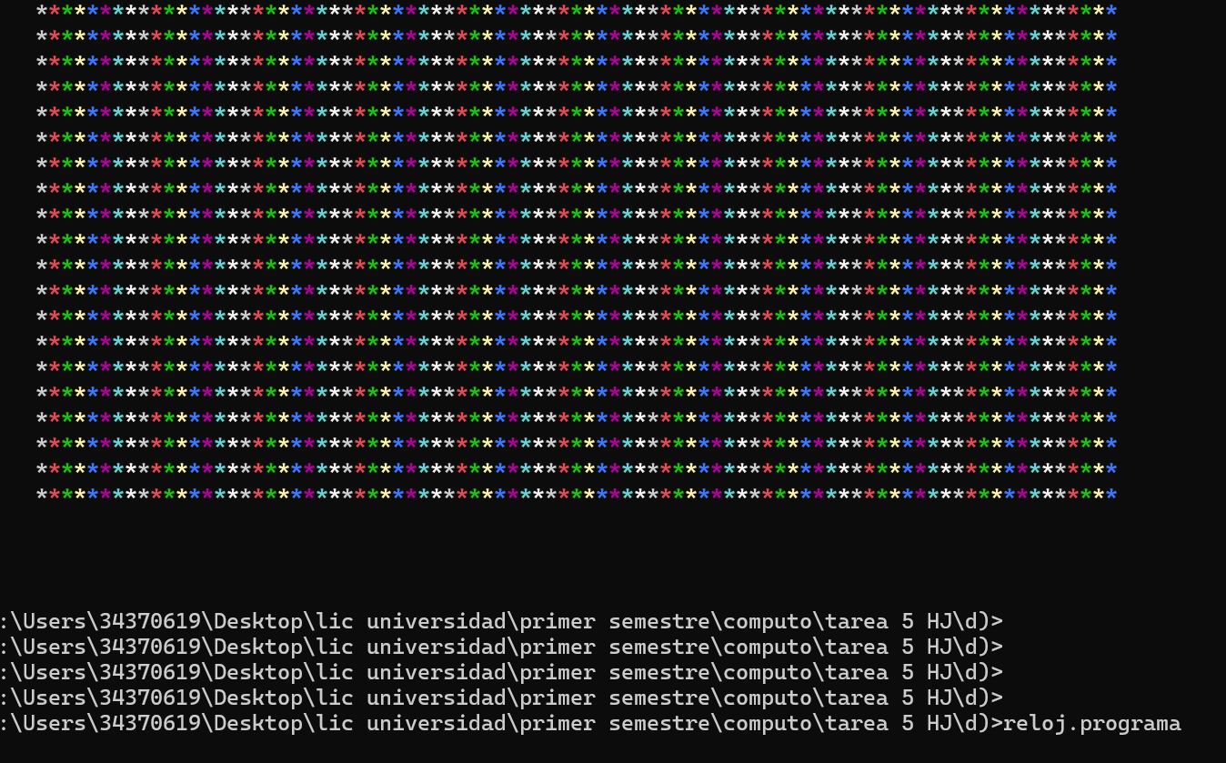

e)

f)

